TIẾT DỰ THI GIÁO VIÊN GIỎI
CHUYÊN ĐỀ HOẠT ĐỘNG NGOÀI GIỜ CHÍNH KHOÁ CẤP QUẬN

Thực hiện kế hoạch của PGD&ĐT quận Long Biên, sáng ngày 24/10/2016, cô giáo Nguyễn Ngọc Hằng, giáo viên chủ nhiệm lớp 4D đã tham gia dự thi giáo viên giỏi chuyên đề Hoạt động ngoài giờ chính khoá cấp Quận.
Với chủ đề “ Trách nhiệm của em với cộng đồng”, cô Hằng đã chọn nội dung “Chúng em với vệ sinh môi trường” để chuyển tải tới học sinh thông điệp “Hãy chung tay bảo vệ môi trường” vì vấn đề ô nhiễm môi trường hiện nay đang ở mức báo động và là vấn đề mà cả xã hội quan tâm.
Tiết học đã gây ấn tượng cho Ban giám khảo bởi sự tự tin của giáo viên và các tiểu phẩm, kế hoạch, sản phẩm mà học sinh thể hiện trong tiết học. Các em học sinh đã ghi lại những mong muốn của mình về môi trường trong tương lai trên cánh buồm của con thuyền mơ ước. Con thuyền ấy sẽ đưa những ước mơ, khát vọng của các em đến gần với hiện thực qua những việc làm cụ thể thể hiện trách nhiệm của các em với môi trường, với cộng đồng.
Chúc cho cô trò lớp 4D sẽ có nhiều sáng tạo hơn nữa trong giảng dạy, góp phần vào thành tích chung của trường Tiểu học Phúc Đồng.

MỘT SỐ HÌNH ẢNH CỦA TIẾT DỰ THI GIÁO VIÊN GIỎI
CHUYÊN ĐỀ HOẠT ĐỘNG NGOÀI GIỜ CHÍNH KHOÁ CẤP QUẬN

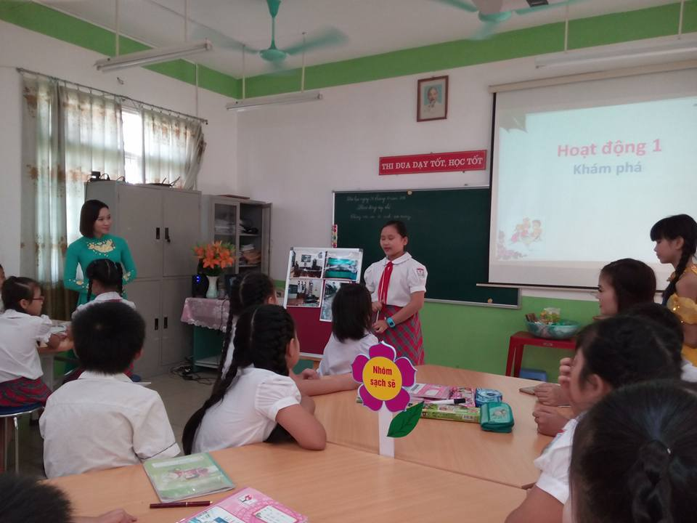
Em Hồng Chi tự tin trình bày các bức ảnh chụp ở nhà và ở tổ dân phố của em

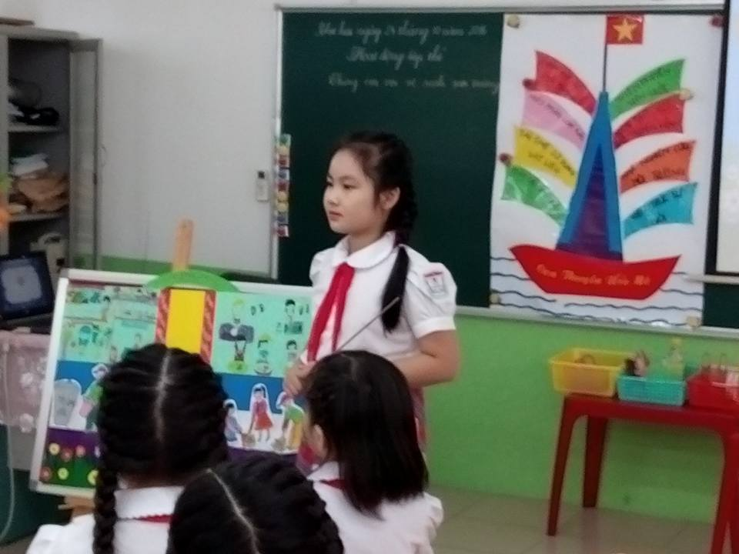

Em Huyền Trang trình bày kế hoạch cải tạo chợ Phúc Đồng bằng tranh 3D

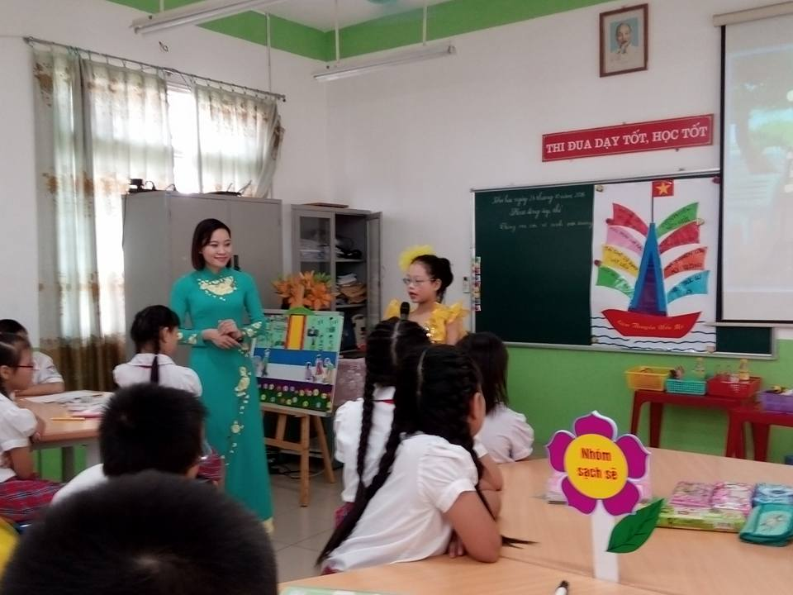
Em Như Quỳnh với bài thơ tuyên truyền về các việc làm bảo vệ môi trường

